

В выпуске:
Стр.2
Лучшая в МЧС России испытательная пожарная лаборатория
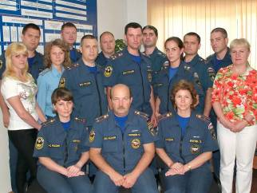
Стр.2-3
Обеспечение безопасности в праздник
Крещения

Стр. 4-5
Спасатели провели тренировку по спасению рыбаков со льда
2013 год объявлен в системе МЧС России «Годом повышения эффективности работы муниципальных образований в области обеспечения безопасности жизнедеятельности населения»
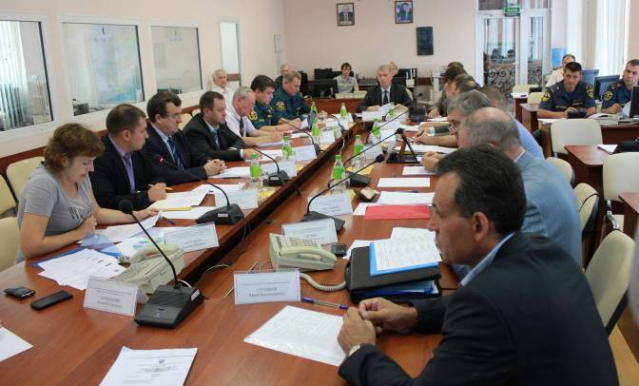
24 декабря комиссия при Администрации Приморского края по предупреждению и ликвидации чрезвычайных ситуаций и обеспечению пожарной безопасности объявила 2013 г. Годом повышения эффективности работы муниципальных образований Приморского края в области обеспечения безопасности жизнедеятельности населения. Это решение принято в соответствии с Протоколом заседания Правительственной комиссии по предупреждению и ликвидации чрезвычайных ситуаций и обеспечению пожарной безопасности от 16 ноября 2012 г.
В течение года руководители органов местного самоуправления муниципальных образований будут проходить обучение по вопросам обеспечения безопасности жизнедеятельности населения. Методическую помощь в разработке программ подготовки и переподготовки будет оказывать Главное управление МЧС России по Приморскому краю. Кроме этого, в числе ряда мероприятий, планируется проведение сборов глав администраций муниципальных образований и председателей комиссий по предупреждению чрезвычайных ситуаций и обеспечению пожарной безопасности в области обеспечения безопасности жизнедеятельности населения.
4 февраля 2013 года
МЧС России

МЧС России

Издание Главного управления МЧС России по Приморскому краю
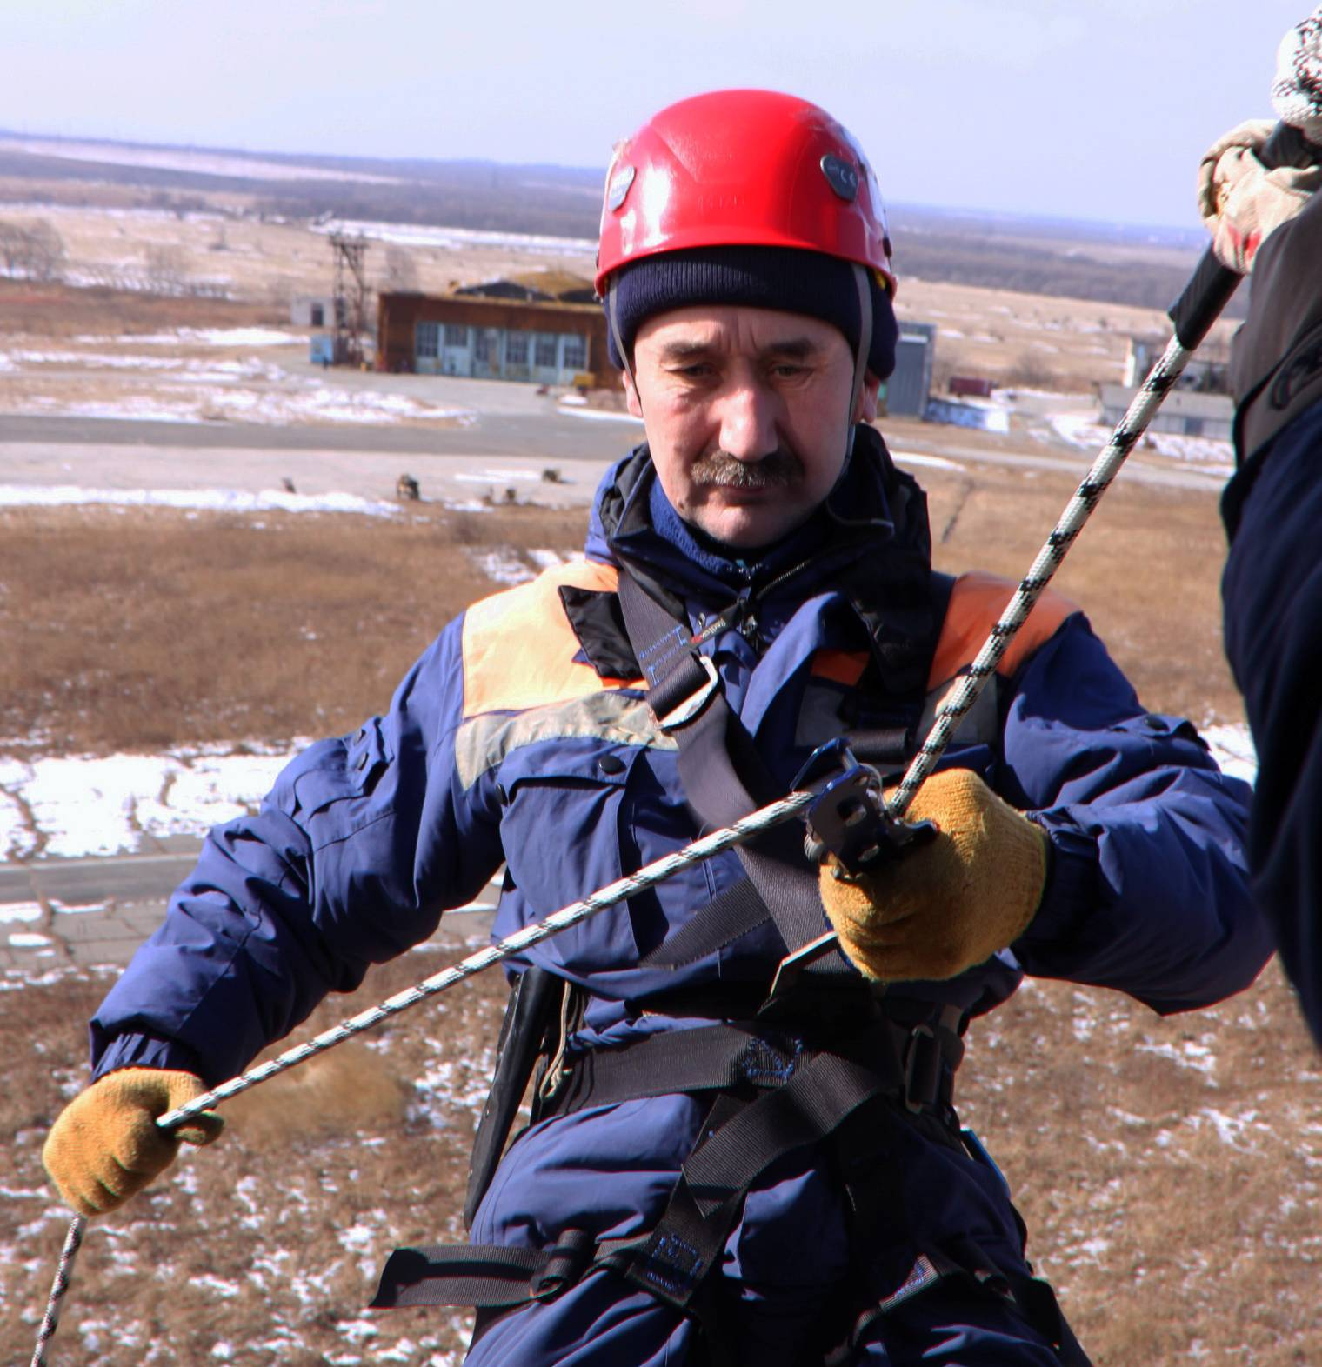

Издание Дальневосточного регионального центра по делам гражданской обороны, чрезвычайным ситуациям и ликвидации последствий стихийных бедствий

Праздничные дни в феврале:
2 февраля - День разгрома советскими войсками немецко-фашистских войск в Сталинградской битве
6 февраля - Международный день бармена
8 февраля - День Российской науки
9 февраля - Международный день стоматолога
10 февраля - День памяти А. С. Пушкина День дипломатического работника
11 февраля - Всемирный день больного
14 февраля - День Святого Валентина
15 февраля - Сретение Господне День памяти воинов-интернационалистов
17 февраля - День спонтанного проявления доброты
18 февраля - День транспортной милиции
19 февраля - День защиты китов
21 февраля - Международный день родного языка
22 февраля - Международный день поддержки жертв преступлений
23 февраля - День победы Красной Армии над кайзеровскими войсками Германии - День защитников Отечества.

ИНФОРМАЦИОННЫЙ БЮЛЛЕТЕНЬ

ИНФОРМАЦИОННЫЙ БЮЛЛЕТЕНЬ

4.02.2013 г. ИНФОРМАЦИОННЫЙ БЮЛЛЕТЕНЬ «СПАСАТЕЛЬ ПРИМОРЬЯ» 2 стр.

26.04.07 г. ИНФОРМАЦИОННЫЙ БЮЛЛЕТЕНЬ «СПАСАТЕЛЬ ДАЛЬНЕГО ВОСТОКА» 2 стр.

Но, как известно, лучше один раз увидеть, чем сто раз услышать. В этом году накануне праздника наглядный инструктаж провёл коллектив Главного управления МЧС России по Приморскому краю во главе с начальником - полковником внутренней службы Александром Агафоновым.
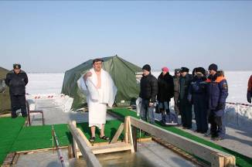«Сам лично ныряю в прорубь на Крещение уже много лет. Это бодрит тело и закаляет дух, но я не призываю всех без исключения следовать моему примеру – только тем, кому здоровье позволяет. Для тех, кто решил испытать силу воли, главный совет - ныряйте только в оборудованных местах», - сказал Александр Агафонов, выйдя из ледяной воды.

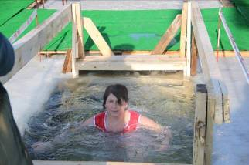
В ночь на 19 января тысячи приморцев поучаствовали в Крещенских купаниях. Для этого в Приморском крае было организовано 30 купелей. Они располагались на территории храмов, где устанавливались пластиковые бассейны, а также специально вырубались и оборудовались для купания в реках и озёрах.
(Продолжение на стр. 4)
Обеспечение безопасности в праздник Крещения
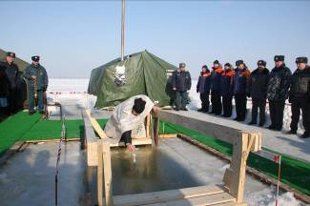
По словам священнослужителей, в любом церковном празднике необходимо различать его смысл и сложившиеся вокруг него традиции. В празднике Крещения Господня главное – это Крещение Христа Иоанном Предтечей. 19 января христианину важней присутствовать на церковной службе, исповедаться и причастить крещенскую воду. Поэтому если здоровье не позволяет опускаться в ледяную прорубь, рисковать не стоит. Для соблюдения обычая достаточно просто умыться холодной водой.
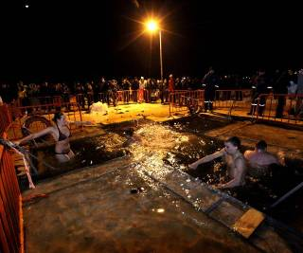
Однако купание в проруби на Крещение уже давно выходит за рамки религиозного праздника и становится всё более массовым явлением. «Ежегодно мы дружным коллективом собираемся в этот день и ныряем в воду не потому что мы верующие или неверующие. Это позволяет проверить свои силы, побороть страх нырнуть зимой в ледяную воду», - рассказывает житель Владивостока, стоя перед купелью.

Согласно требованиям безопасности у каждой купели осуществляется дежурство спасателей, бригад скорой помощи и сотрудников полиции. Для людей, совершающих омовение, у проруби устанавливаются тёплые палатки, в которых можно и переодеться и выпить горячего чая после погружения в ледяную воду. Сама прорубь оборудуется лестницами и перилами в местах входа и выхода, а также дном и специальными ограничителями, которые не позволяют купающимся заплыть под лёд.
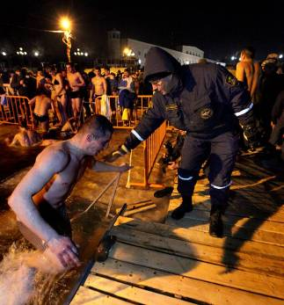
Для кого-то купание в проруби на Крещение стало традицией, но ежегодно сотни людей решаются окунуться в прорубь впервые. Для того чтобы избежать несчастных случаев спасатели и сотрудники государственной инспекции по маломерным судам проводят с населением разъяснительную работу.
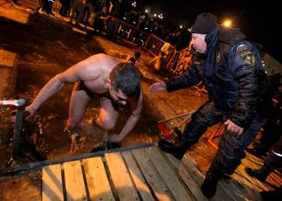

4.02.2013 г. ИНФОРМАЦИОННЫЙ БЮЛЛЕТЕНЬ «СПАСАТЕЛЬ ПРИМОРЬЯ» 3 стр.

26.07.07 г. ИНФОРМАЦИОННЫЙ БЮЛЛЕТЕНЬ «СПАСАТЕЛЬ ДАЛЬНЕГО ВОСТОКА» 3 стр.

По первому разряду
Среди испытательных пожарных лабораторий первого разряда победу во Всероссийском профессиональном конкурсе 2012 года одержал коллектив ИПЛ Приморского края, руководит которым полковник внутренней службы Дмитрий Викторович Дзизюров.
До этого два года подряд в конкурсах на звание «Лучшее судебно-экспертное подразделение федеральной противопожарной службы» коллектив лаборатории занимал второе призовое место, целенаправленно шел к победе. И вот — успех!
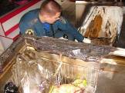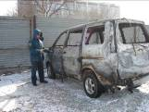
За полувековую историю существования подразделение претерпело значительные изменения. Первоначально в штате было всего четыре человека и минимальное число приборов. Сегодня ИПЛ ФПС по Приморскому краю — это 25 высококлассных специалистов и современная научная и исследовательская база, что позволяет успешно решать задачи в трех основных направлениях: производстве судебных экспертиз, исследовательских и испытательных работ в области пожарной безопасности, аттестации экспертов.
Пресс-служба Главного управления
МЧС России по Приморскому краю
(Продолжение, начало на стр.3)
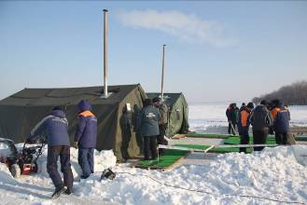
Владивосток – морской город, и здесь купели вырубали прямо во льдах Амурского залива. Несмотря на то, что температура морской воды под льдом около 0ºС, желающих окунуться было хоть отбавляй. Люди шли праздновать Крещение на акваторию Спортивной гавани в центре города целыми семьями.
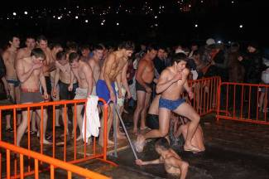
Наравне с мужчинами в прорубь окунались женщины и дети. За их безопасностью у самой популярной в крае купели следили, врачи, полицейские, пожарный расчёт, а также почти 3 десятка спасателей на судах на воздушной подушке.
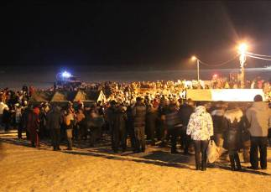

«Всякое может произойти: переохлаждение, шоковая реакция организма на резкий перепад температур, судороги, человек может просто поскользнуться.
Поэтому мы всё время у кромки воды», - рассказал старший дежурной смены Владивостокской службы спасения Владимир Булатов.
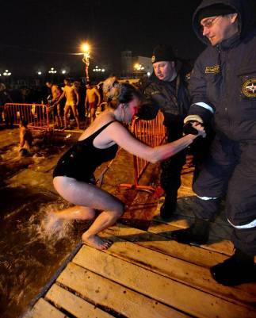
В целом стоит отметить, что праздник обошёлся без происшествий: помощь прошедшей ночью понадобилась лишь одному горожанину, который прилично «приняв на грудь» нырнул в купель.
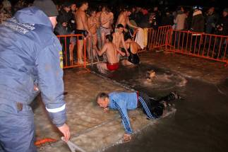
Спасатели помогли ему выбраться из воды и проводили к карете скорой помощи.
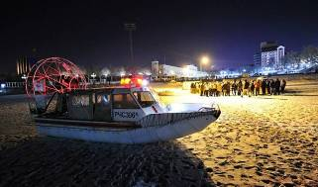
Автор: Алексей Куликов
пресс-служба Главного управления
МЧС России по Приморскому краю
Фото: Виталий Аньков,
Алексей Куликов

4.02.2013 г. ИНФОРМАЦИОННЫЙ БЮЛЛЕТЕНЬ «СПАСАТЕЛЬ ПРИМОРЬЯ» 4 стр.

26.07.07 г. ИНФОРМАЦИОННЫЙ БЮЛЛЕТЕНЬ «СПАСАТЕЛЬ ДАЛЬНЕГО ВОСТОКА» 3 стр.

Спасатели провели тренировку по спасению рыбаков со льда
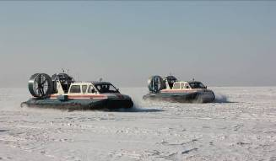
17 января на акватории Амурского залива сотрудники поисково-спасательных служб и государственной инспекции по маломерным судам провели тренировку по спасению рыбаков.
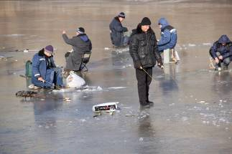
По легенде учений часть ледового поля, на которой находились рыбаки, оторвалась и её начало уносить в открытую часть залива Петра Великого.
Попавший в беду рыбак подаёт сигнал бедствия ракетой красного огня. Для поиска рыбака незамедлительно выдвигаются спасатели на судах на воздушных подушках. Для эвакуации рыбака прибывает вертолёт Ми-8 МЧС России. Специалисты осуществляют высадку спасателя на лёд и эвакуацию рыбака при помощи вертолётной лебёдки.
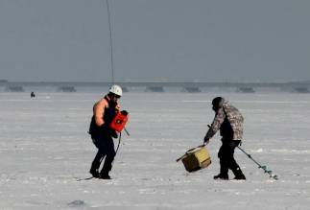

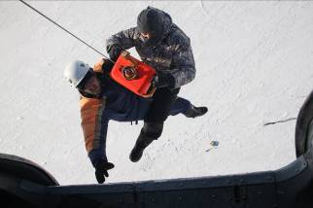
Специалистами Главного управления МЧС России по Приморскому краю ведётся постоянный мониторинг ледовой обстановки и профилактические рейды в местах массового выхода людей на лёд. Это позволяет просчитать риски, проинформировать население и своевременно отреагировать в случае чрезвычайной ситуации.
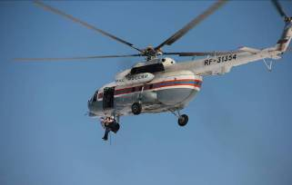
Выезжающих на лёд автомобилистов далеко не всегда останавливают запрещающие таблички и призывы спасателей, поэтому провал их под лёд периодически происходит. С начала 2013 года под лёд ушли уже более десятка автомобилей, к счастью их водители и пассажиры остались живы.
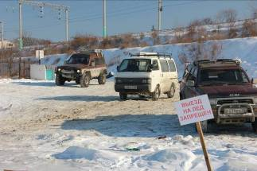

Автор: Алексей Куликов
пресс-служба Главного управления
МЧС России по Приморскому краю
Фото автора
Народная рыбалка

26 января 2013 года на акватории бухты Новик во Владивостоке прошел фестиваль «Народная рыбалка». Морозная погода с сильным пронизывающим ветром не отпугнула любителей подледного лова. Более 300 человек со снастями вышли на лед. А всего вместе с болельщиками и судейским персоналом собралось около 700 человек.
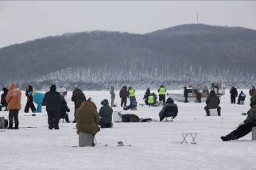
Как рассказал начальник Главного управления МЧС России по Приморскому краю полковник внутренней службы Александр Агафонов: «толщина льда дает уверенность, что никто не провалится под лед, тем не менее, на месте дежурят спасатели и оперативная группа».
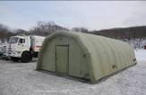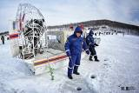
Для всех желающих сотрудниками Главного управления МЧС России по Приморскому краю был развернут пункт обогрева, здесь убежище от холода нашли журналисты и любители подледного лова, у которых рыбалка не задалась.

Автор: Аксёнов Сергей
пресс-служба Главного управления
МЧС России по Приморскому краю
Фото автора

4.02.2013 г. ИНФОРМАЦИОННЫЙ БЮЛЛЕТЕНЬ «СПАСАТЕЛЬ ПРИМОРЬЯ» 5 стр.

26.07.07 г. ИНФОРМАЦИОННЫЙ БЮЛЛЕТЕНЬ «СПАСАТЕЛЬ ДАЛЬНЕГО ВОСТОКА» 3 стр.

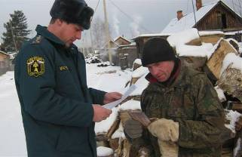
пожарной безопасности в период новогодних праздников.
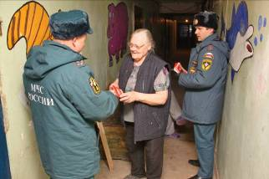
Инспекторы управления надзорной деятельности совместно с сотрудниками полиции проводят профилактические рейды во всех муниципальных образования края. Мероприятия направлены на снижение количества пожаров в быту.
Кроме того, к профилактической работе привлечены и сотрудники государственной противопожарной службы, которые в свободное от дежурства время также ведут разъяснительную работу с населением, раздают памятки по тематике пожарной безопасности.
По данным статистики с 30 декабря 2012 года по 08 января 2013 года произошло 217 пожаров, что меньше прошлогодних показателей на 13,5%. На пожарах погибло 13 человек, что на 18,8% меньше по сравнению с аналогичным периодом прошлого года. Число травмированных на пожарах снизилось более чем в 2 раза: 9 человек против 19 человек в аналогичном периоде прошлого года.
Наибольшее количество пожаров

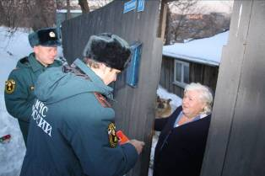
произошло в зданиях жилого сектора. Специалисты Управления надзорной деятельности Главного управления МЧС России по Приморскому краю отмечают, что основными причинами

возгораний явились: неосторожное обращение с огнем, нарушение правил устройства и эксплуатации электрооборудования и бытовых электроприборов, нарушение правил устройства и эксплуатации печей и теплопроизводящих установок. Более 70 % пожаров с гибелью и травматизмом связаны с употреблением алкоголя.
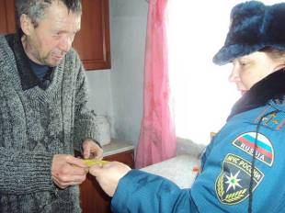
Пресс-служба Главного управления
МЧС России по Приморскому краю
Фото: Сергей Аксёнов, архив УНД
В праздники специалисты МЧС России проводили профилактические рейды

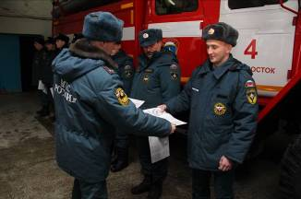
Объектами, которые посещают специалисты, чаще всего являются жилые дома частного сектора, а также места проживания неблагополучных слоёв населения, именно в них, согласно статистике, происходит наибольшее количество пожаров с гибелью людей. Специалисты государственного пожарного надзора проводят подворовые обходы, в ходе которых ведут разъяснительные беседы и раздают памятки о правильности эксплуатации обогревательных приборов, электропроводки и печного отопления.

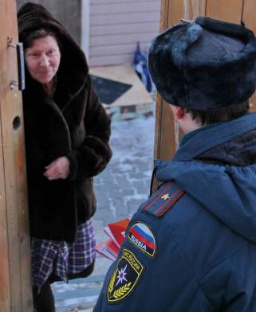
Руководством Главного управления МЧС России по Приморскому краю принято решение провести дополнительные мероприятия по обеспечению

Бюллетень выпущен под редакцией ГУ МЧС России по Приморскому краю: Ю.В. Козицкой, А.В. Куликова,
М. А. Исаметова, С.Е. Аксёнова
Тел.: (423) 240-09-70; Факс: (423) 243-28-27 E-mail: press_mchs@mail.ru

